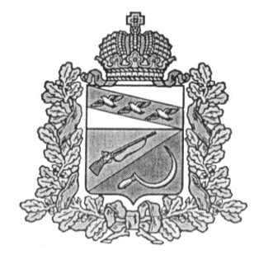

**СОБРАНИЕ ДЕПУТАТОВ**

**ТИТОВСКОГО СЕЛЬСОВЕТА**

ЩИГРОВСКОГО РАЙОНА КУРСКОЙ ОБЛАСТИ

**РЕШЕНИЕ**

От 10.03.2020 № 53-128-6

Об осуществлении Администрацией Титовского сельсовета Щигровского района части полномочий муниципального района «Щигровский район» Курской области

Рассмотрев решение Представительного Собрания Щигровского района Курской области от 26 февраля2020г. №92-4-ПС «О передаче к осуществлению части полномочий муниципального района «Щигровский район» Курской области сельским поселениям Щигровского района Курской области на 2020 год», руководствуясь Федеральным законом от 06.10.2003 года № 131-ФЗ «Об общих принципах организации местного самоуправления в Российской Федерации», Бюджетным кодексом РФ, Уставом муниципального образования «Титовский сельсовет» Щигровского района, Собрание депутатов Титовского сельсовета Щигровского района решило:

1. Принять к осуществлению Администрацией Титовского сельсовета Щигровского района часть полномочий муниципального района «Щигровский район» Курской области по:

- организации в границах поселения водоснабжения населения следующих объектов:

«Водоснабжение д. 1-е Есенки Титовского сельсовета Щигровского района Курской области» (разработка ПСД);

-утверждению на основе генеральных планов поселений документации по планировке территории (проектов планировки и проектов межевания территорий) для размещения объектов:

«Водоснабжение д. 1-е Есенки Титовского сельсовета Щигровского района Курской области» (разработка ПСД)

- исследованию системы водоснабжения и разработке методологических основ по её эффективному управлению на территории Титовского сельсовета ( 1 объекта);

- организации в границах поселения содержания автомобильных дорог в зимний период (очистка от снега) в пределах полномочий, установленных законодательством Российской Федерации;

- координатному описанию границ территориальных зон, установленных правилами землепользования и застройки муниципального образования «Титовский сельсовет» Щигровского района Курской области.

2. Поручить Главе Титовского сельсовета заключить соглашение с администрацией Щигровского района о передаче осуществления части полномочий согласно пункту 1 данного решения.

3. Решение вступает в силу со дня его обнародования и распространяется на правоотношения, возникшие с 01 января 2020 года.

Председатель Собрания депутатов

Титовского сельсовета

Щигровского района О.Д.Делова

Глава Титовского сельсовета

Щигровского района В.И.Делов